102. ST.GEERTRUID 17km
www.wandelgidszuidlimburg.com

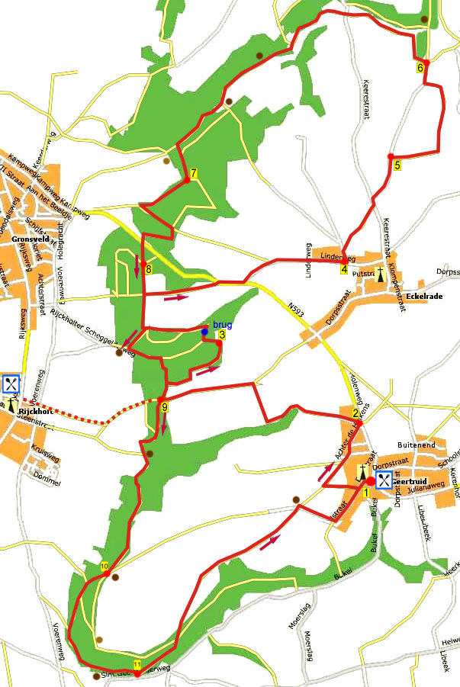
Une promenade forestière « aventureuse » avec quelques montées à travers tout le Savelsbos . Vous passez également par la mine de silex à hauteur de Rijckholt. Prenez vos provisions de bouche ; près du point 9 vous pouvez faire un crochet par le café-snack Riekelt.

Point de départ :, Dorpstraat, 33, St Geertruid . Parking en face de l’église à la Julianastraat ; (voir plan)
frontière) ; traversez le village de Mariadorp et après , au giratoire, prendre à droite vers StGeertruid.

www.wandelgidszuidlimburg.com



Startpunt: Lunchcafé Breakaway, Dorpstraat 33, St. Geertruid. Tel: 043-4084081. Geopend: Woensdag t/m zondag van 10.00 tot 17.00 uur. Parkeer op de grote parkeerplaats aan de Julianaweg nr. 7. Vanaf de parkeerplaats gaat u R en ga dan verder bij **** in punt 1.

102. ST.GEERTRUID 17km
On rejoint St Geertruid au départ de Liège en prenant l’autoroute E 25 en direction de Maastricht ; prendre la sortie 58 ; prendre alors à gauche ; traversez le village de Mariadorp et, après , au giratoire, prendre à droite vers St Geertruid. On peut aussi venir de Battice par la N 627 ; passez Julémont, Bombaye, Berneau , Withuis(ancien poste frontière) ; traversez le village de Mariadorp et après , au giratoire, prendre à droite vers StGeertruid.

Abréviations : D=à droite, G=à gauche,TD= tout droit, 3D=carrefour à 3 directions, E= échalier.
Remarque : les no des paragraphes servent de repères pour suivre l’itinéraire sur la carte ci-jointe.

1. Près de l’église vous prenez la Eindstraat. Après la maison nr 28 vous prenez l’étroit sentier à D (jaune,rouge,noir) Au bout du sentier allez à D (rouge) Au 3 D allez TD. Au carrefour en Y, à G (Achter de Hofkens, rouge,jaune) Négligez un chemin latéral à D.

2 . Au carrefour à 5 directions à la route prenez le premier chemin de campagne à G (rouge,jaune,bleu) Le chemin de campagne devient un sentier herbeux. Un peu plus loin le sentier fait un virage à angle droit vers la droite (rouge,jaune,bleu) Vous avancez maintenant à travers les champs. Au carrefour en T ,à G (jaune,rouge) Suivez le chemin de campagne jusque dans le bois. Dans le bois, au carrefour en T , à D (rouge-blanc) Prenez maintenant le prenier sentier à D (rouge-blanc) entre la lisière et la prairie . Pendant pas mal de temps vous suivez ce sentier. En face d’une prairie le sentier entre dans le bois à G en descendant (rouge-blanc)

3. En bas, au carrefour en T , montez à D (rouge-blanc) Un peu plus loin vous dépassez une petite pelouse avec un banc de pic-nic . La carrière de silex de Rijckholt occupait jadis cet emplacement. Continuez à suivre le sentier et vous arrivez bientôt à un pont en bois. Passez le pont et suivez le sentier qui monte à gauche. A un carrefour en Y restez à D. Négligez un chemin latéral à gauche. Près d’un banc le sentier tourne à droite. Négligez un chemin latéral de G (si vous suivez ce sentier environ 50 m vous arrivez à un tumulus funéraire qui date de l’âge du bronze, entre 2100 et 700 av. J C) Au croisement avec des barrières prenez le chemin de campagne à D (rouge) Vous dépassez la station de pompage Eckelrade de la société des eaux du Limbourg. Au chemin asphalté , à D (rouge) Après 100 m, au 3 D avec croix, allez à G (Linderweg,rouge)

4. Négligez un chemin de campagne à G. Un peu plus loin vous passez la croix funéraire de Mathieu Wijnands. Après le panneau Eckelrade prenez le premier chemin à G. Ensuite, après 50 m , à D (rouge) Au chemin asphalté ,à G et, après 50 m, vous prenez directement le chemin en cul de sac à D . Légèrement à droite vous voyez la tour blanche du cimetierre américain de Margraten où 8301 soldats de la 2e guerre mondiale sont inhumés
.
5. Le chemin de campagne fait un virage à D et devient un sentier herbeux. Pendant pas mal de temps vous suivez ce sentier entre les champs et les prairies. A votre gauche vous voyez l’église de Cadier en Keer. Là où la haie se termine à votre droite vous descendez le sentier herbeux à D en direction du petit bois. Suivez alors le sentier encaissé à travers le petit bois. Vous arrivez sur un chemin asphalté étroit.

6. Ici allez à G. Le petit chemin asphalté devient un chemin de campagne . Au croisement avec le chemin asphalté (Keerestraat) et une croix , traversez le chemin asphalté et continuez à suivre le chemin de campagne TD ; suivez le pendant environ 1,5 km. Vous dépassez la Riesenberg à votre droite. Négligez un chemin latéral à G. Au grand carrefour à 4 directions , TD dans le bois (rouge,jaune,vert,rouge-blanc) Au carrefour à 4 directions avec banc,à G. Vous passez 2 E ; après le 2e, TD. Après environ 20 m le sentier s’incurve à droite. Traversez le vallon sec (grub) et continuez à suivre le sentier. Un peu plus loin, le sentier avance entre deux rangées de chênes. Le sentier s’incurve à D et alors monte fort.

7. En haut , au carrefour en T ,à D. Restez toujours à G (négligez le sentier latéral à droite) jusqu’au croisement. Ici , TD en forte montée. Négligez tous les sentiers latéraux et continuez le sentier. Au carrefour en T , deux fois à D (rouge,vert) ce qui vous fait descendre à travers un vallon sec (grub) Presque en bas, après être passé entre des parois de marne, vous passez à gauche le monument géologique appelé la carrière de marne Trichterberg. Traversez le chemin asphalté TD et entrez dans le bois (rouge,vert)

8. Au carrefour à 4 directions avec banc, TD(rouge,vert) Au croisement avec des barrières, de nouveau TD (rouge-blanc) Cet endroit est appelé localement de « Veer Sjtejn », les 4 pierres. Négligez un sentier latéral à D. Près d’un banc le sentier vire à G . 150 m plus loin, à un carrefour en Y, vous allez à D. Après 5 m descendez à D à travers le bois .En bas, près d’une barrière, à G. Au carrefour en Y montez à D (jaune,bleu) En haut, à la pente vous voyez un sentier de gauche où vous êtes passé en commençant la promenade. Continuez TD. Près d’un carrefour en T oblique restez à D (jaune,rouge)

9. Au carrefour en T ,à G (rouge) Négligez un sentier vers la gauche et descendez (rouge,noir) jusqu'à un croisement appelé de Schone Grubbe. Allez ici TD (rouge,noir,rouge-blanc) donc la lisière à gauche et une prairie à droite. A droite vous avez une belle vue sur la vallée de la Meuse avec ,à votre gauche, la Montagne St Pierre à coté de la cheminée de la fabrique de ciment ENCI ; vous voyez aussi Maastricht dans le lointain. Le sentier monte vers la gauche dans le bois .

10. Au carrefour en T , à D (rouge,noir) Suivez le sentier le long de la lisière. Au carrefour en T derrière une barrière, de nouveau à D (jaune,rouge,noir) A un carrefour en Y vous descendez à D dans le bois (jaune,noir) Là où le petit sentier vire fortement à droite vous prenez le petit sentier à G (noir) Descendez maintenant le premier petit sentier à D (noir) et vous arrivez à nouveau à la lisière. Suivez le sentier le long de la lisière. Au 3 D près d’un banc, TD. Pendant pas mal de temps vous suivez ce sentier. Négligez un sentier en escaliers à G. Un peu plus loin négligez le sentier avec une barrière verte à D. Continuez TD le long de la lisière (rouge,noir) Via un E vous arrivez à la route.

11. Ici montez le sentier forestier directement à G (noir) Un peu plus loin vous passez près de la croix funéraire de Hubert Wetzels. Négligez tous les sentiers latéraux et continuez à suivre le sentier TD (noir) jusque tout en haut à la lisière. Ici prenez le chemin de campagne à D (noir) et suivez le pendant pas mal de temps . Au croisement avec banc et croix prenez le chemin asphalté à D. Au carrefour en T ,à G. Via quelques belles maisons à colombages vous vous dirigez à nouveau vers la belle église Ste Gertrude construite avec des pierres de marne. Traversez le chemin vers le café Breakaway où vous pouvez manger ou boire quelque chose.

Les droits d’auteur et les droits relatifs à la banque de données de cet itinéraire sont propriété de « WandelgidsZuid-Limburg ». Aucun élément de cet itinéraire de promenade ne peut être copié, reproduit ou utilisé publiquement sans l’accord de l’auteur.

